КЗ «Прилуцький навчально-реабілітаційний центр»

Розвага для дітей дошкільного віку з особливими освітніми потребами
на тему:

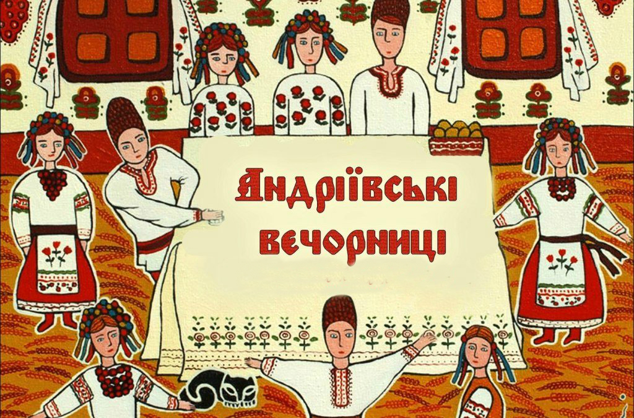

Підготували та провели
вчитель – логопед Сердюченко Н. В.,
вчителі – дефектологи: Шаповал Л. М.,
Тищенко Т. М., вихователі: Сурай В. А.
Пінчук Л. А.

грудень 2017

Діти заходять до зали та сідають на стільці перед батьками.
Ведуча:
- Добрий вечір дорогі гості. Сьогодні 13 грудня ми відзначаємо день Святого Андрія Первозданного. Це найвеселіше свято с жартами та гумором спільною роботою, випіканням калити, іграми з нею та ліпленням вареників.
Поспішайте дівчатонька
Все приготувати
Бо вже пора вечорниці
Всім нам починати .
Ведуча. Перший гурт дівчат йдуть по колу і трясуть вишню. Як потрясуть вишню і слухають, в якому кутку села собаки загавкали (зробити імітацію голосів собак за ширмою), звідти і суджений ряджений буде. Другий гурт дівчат іде і рахує штахети промовляючи:
Дівчата: молодець, розбійник, бізнесмен, тракторист, свинопас, президент, депутат, юрист. (Скільки дівчат, стільки слів)
Ведуча: Кого дівчинка назвала, за того заміж і піде.
Дівчата підходять до хати, де живе господиня.
Дівчата:- Тьотю, тьотю, де ваші ключі .
Господиня: - В скриньці.
Дівчата беруть ключі та заходять
Господиня: Проходьте будь ласка до господині, сідайте та гарну пісню заспівайте та кукурудзу зі мною полузайте.
Дівчата сідають на лаву, господиня роздає кукурудзу, імітація лузання
Пісня «Ой є в лісі калина»
За дверима чути стук.
Дівчата: - Ой там щось грюкнуло
Господиня: - Та це вам почулося
Знову стукіт
Господиня: Та й справді. Хто там.
Хлопці :Пустіть до хати.
Дівчата: гарненько попросіть.
Підходять до хати хлопці з дідом
Дівчата: - Агов, хто такий
Хлопці: 1- Пес рябий (гав-гав!)
2 - Баран крутий (бє-бє!)
3 - Ведмідь клишоногий
Разом: Пустіть до хати!
Дівчата: Не пустимо в хату, бо вас багато.
Хлопці: Дівчатонька, голуб’яточка , ми ж прийшли не битися, а прийшли миритися.
Дівчата запрошують хлопців до хати, з ними заходить дід.
Дід: - Добрий вечір вашій хаті. Дай боже щастя вам, дівчата . А я вам хлопчиків привів .
Пісня хлопчиків:
Добрий вечір дівчатонька
Помагай Вам Бог.
Вечорниці розпочнемо
Дружно всі ми
Ми роботи, не боїмося
Ані трошки .
Навіть вміємо чисто мити
Миски й ложки.
Дівчата: Заходьте до нас парубки бо в нас вечорниці.
Господиня: Хлопці допоможуть нам пір'я скубти, а дівчата наносять бо вже треба калиту робить, а допоможуть вам ваші мами
Гра змагання
(5 дівчат, 5 мам – спочатку мами у роті, потім дівчата переносять дерев’яними ложками)
Коли перенесли, господиня звертає увагу:
- Ось тут більше - це на вареники, а де менше - на калиту
Господиня бере миску, місить калиту, а дівчинка говорить:
Дівчинка: - А ми калиту місили, з усіх криниць воду носили .
Як балабушки місили, з ополонки воду носили
Господиня:- Ось погляньте яку я вам калиту виробила, треба її в піч посадити, щоб випікалося . (Саджає її в піч)
Всі разом:- Гори вогонь ясно,
Спечи нам калиту красну.
Щоб ми її кусали
І горя не знали .
Господиня іде по колу і промовляє:
Зараз доріжку покроплю
Від печі до стелі,
Щоб були ми всі веселі (Святою водою бризкає на всіх)
- А поки калита випікається, ми трошки пожартуємо
Ведуча: Виходьте до мене, дівчатка та хлопці.
1 дівчина: Біда мені, біда, з тим парубками
Та ще курці до коліна ходить за дівками.
1 хлопчик: А чия то дівчинонька в червоній хустці
Витріщила оченята, як жаба у капусті
2 дівчина: Ой що то за парубок, він ся парубочить
Одна штанка підкорочена друга ся волочить
2 хлопчик: Ой, багата дівчинонька, багата, багата,
В неї очі як цибуля, язик - лопата.
3 дівчина: Моя мама жартувала, та й мені казала:
Жартуй, доню, не бороню, аби розум мала.
3 хлопчик: А я те дівча люблю, що біле, як гуся.
Воно з мене пожартує, а я засміюся
Виходе дід і каже : - Скільки можна сперечатись?
Досить вам вже жартувати
Кличте швидше музиченьків,
Чи не час потанцювати?
Хлопчики запрошують дівчат на танок.

Танок «Катерина та Василь»
Ведуча: Ось погляньте діти,
Сонце вже заходить,
А калита сходить -
Славна та ясна,
На весь світ прекрасна
Господиня достає калиту з печі..
Господиня:
Добрий вечір, з калитою
Будьте всі здорові.
З калитою золотою,
З пресвітлим святом Андрія!
(Вклоняється всім гостям)
Господиня: - Ось і калита готова,
Давайте з нею пограємося
Гра «Пан Калитинський та пан Коцюбинський»
Калита прив’язана червоною стрічкою, яку протягують через кільце. На палиці калита підвішується вище голови дитини і призначають до калити вартового хлопчика, який тримає калиту. До нього по черзі підбігають хлопці на конячках. Перший підбігає дід Коцюбинський.
Вартовий: А ти хто?
- Я пан Коцюбинський
- Куди їдеш?
- Іду калиту кусати.
- А дістанеш? Ну стрибай.
Дід: - А ну хлопчики, ідіть і ви спробуйте .
Хлопці по черзі підстрибують і намагаються вкусити калиту. Перемагає той, хто зможе надкусити.
Ведуча: - А зараз наліпимо вареників
Біленьких, смачненьких,
Та й почастуємо гостей дорогеньких.
Але спочатку заспіваємо пісню.
Пісня « А мій малесенький вареників хоче»
Дівчата стають напроти хлопців та співають по черзі
Дівчата: Наші хлопці, вареників хочуть (2р.)
Хлопці: Навари, милая, навари , милая,
Навари, уха-ха, мила, чорнобривая.
Дівчата: А ми дров не маємо, ви наші хороші,
А ми дров не маємо, хлопці наші гожі.
Хлопці: Нарубай, милая, нарубай, милая
Навари, уха-ха, мила, чорнобривая
Дівчата: Ми рубить не вміємо, ви наші міленькі
Ми рубить не вміємо, наші соловейки
Хлопці: Не балуй , милая, навари, милая,
Навари, уха-ха, мила чорнобривая.
Господиня: запрошує всіх мам ліпити вареники
Господиня: - Ось і наліпили вареники. Поставимо їх в піч та зваримо, щоб гостей почастувати , а поки вони варяться, давайте пограємо в Микиту.
Гра « Микита»
Йде по вулиці Микита
На дуді він грає дітям
Микита, Микита
Наш веселий Микита (2р.)
Господиня : Ось вареники зварились. Зараз ми перших Андріїв почастуємо, бо сьогодні їх свято. А хто хоче ще вареників?
Господиня: Любі гості, дякую за пісні та сміх, розвесилили ви мене, але забули ми про вареники
Запрошую до столу всіх у групу.
Ведуча: - Скільки б не співали, а кінчати час кращі побажання ви прійміть від нас Пісня «І у вас і у нас все буде гаразд»



